一．笔画数相同或增减类
英文笔画数相同与中文笔画数相同与递增递减：当遇到有文字，或者字母的题出现以后，首先要检查他们的笔画数目，一般的凡是文字或者字母，都是以笔画为参照推理对象。不论笔画相同还是递增递减。从下面例题2 中也能跟据笔画的递增来推理第五个图形的选项。
例题1：2002年浙江真题
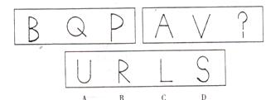答案： C
例题2：2005年中央乙类真题
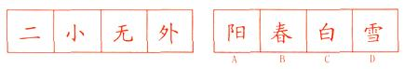 答案： A
复杂笔画数相同与递增递减：和上面所讲的英文和中文一样，都是以笔画为推理参照对象，只不过复杂笔画是一些比较抽象的图形：
例题1：2003年浙江真题
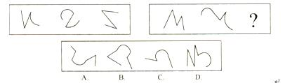 答案： B
例题2：2002年浙江真题
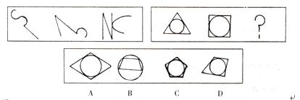 答案： C
二、交点个数相同或递增
此类型的图形推理是根据每个图形的线条交点个数为规律，一般都表现在相交露头的交点上，数目相同，或者增减。
例题1：2003年中央A类真题
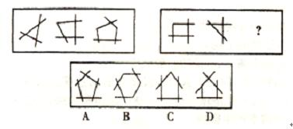 答案： B
例题2：2004年浙江真题
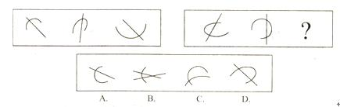 答案： D
三、图形数增减
此类型的图形推理，是以每个给出的图形的要素数量为依据，呈现数目上增或减的规律：其中图形要素只要包括：
1. 图形数增减
例题1 2004年中央A类真题
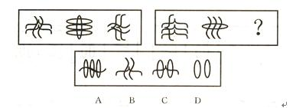 答案： A
2. 角或边的增减变化
例题2 2005年中央乙类真题
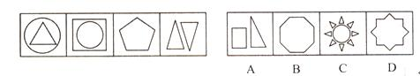 答案： B
3. 复杂图形数增减
例题3. 2003年浙江真题
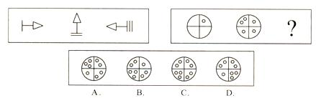 答案： C
四、图形相加、相减
此类型图形推理是以给出的三个图形中，前两个图形进行叠加，使第三个图形呈现前两个图形合并或者互减的规律：
例题1
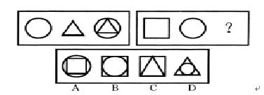 答案： B（相加）
例题2
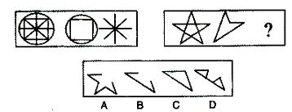 答案： C（相减）
五、图形求同或去同
是以给出的三个图形中前两个图形进行叠加，将其相同的要素删除或者保留相同要素删除不同要素的规律，虽然看似这种推理是视觉推理，但也是跟图型要素的数量有必要的联系：
例题1
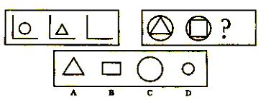 答案： C（求同）
例题2
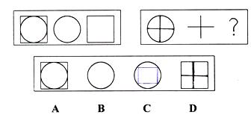 答案： B（去同）
六． 图形旋转
此类型的题，所给出的图形在要素上的数量都表现为一致，但是从平面效果上看，其中的一些要素是按照顺时针、逆时针或者顺-逆、逆-顺的规律所表现：
例题1： 2000年中央真题
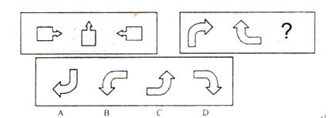
答案 A
七． 笔画问题
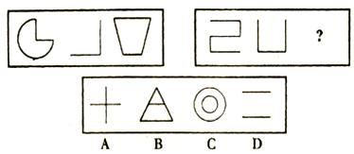
答案 B
知识点：关于这一题型，在很多其他的资料里都有过不同的解释，但是不排除其中有很多的错误解释甚至于错误的答案，其实这种类型的题，仔细推敲，其实所给出的每个图形都有一个共同的特点，就是由一笔完成。第一组图形中三个图形是一笔可以画完的，所以第二组图形也应遵循这一规律，在备选的四个选项中只有B是一笔可以画完的，所以选择B。
八．重心变化问题
重心：图形或物体的重心是由引力产生的，图形或物体的两条重力线的交点叫做图形或物体的重心。
例题1： 2003年中央B类真题
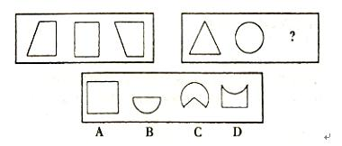
答案 C

例题2：三维（立体）图形的重心变化
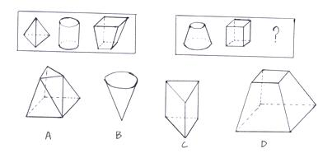
答案 B
解析：虽然是立体图形，但仍然存在重心变化的问题，显然第一组三个图形的重心是由低到高变化的，所以第二组也应遵循这一规律，所以应选择B答案。
九．轴对称与中心对称
（1）轴对称：把一个图形沿着某一条直线折叠，如果它能够与另一个图形重合，那么就说这两个图形关于这条直线对称，两个图形中的对应点叫做关于这条直线的对称点，这条直线叫做对称轴。两个图形关于直线对称也称轴对称。
（2）中心对称：把一个图形绕着某一点旋转180度，如果它能够和另一个图形重合，我们就说这两个图形成中心对称，这个点叫做对称中心，中心对称是旋转角为180度的旋转对称。
例题1：2005年中央甲类真题
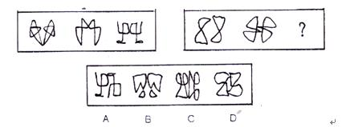
答案： D（轴对称）
例题2：2005年中央乙类真题
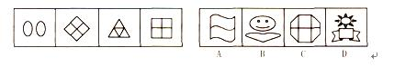
答案： C（中心对称）.
十．面积、体积相等及其变化
这类型的题，一般都会出现阴影这个显要要素，所给出的图形中阴影的部分如果面积相等，则是以面积为参照规律：
例题1：
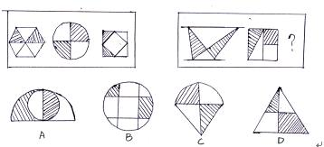
答案： A
例题2：
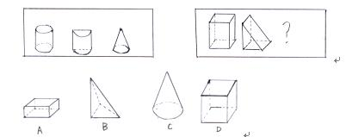
从例题2中可以看到，第一组图形的体积分别为圆柱的“1倍”、“1/2倍”、“1/3倍”，所以第二组也应遵循这一规律，所以选择A
十一．路线问题
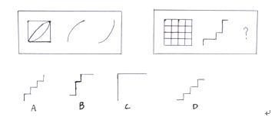
知识点：这是一个典型的行走路线问题，在第一组图形中，第2个图形、第3个图形是从正方形的一个顶点到另一个顶点的两种不同行走路线，第二组也应遵循这个规律，所以选择C。

